Phân tích yêu cầu hệ thống quản lý xuất nhập khẩu hàng hóa
Nhóm 15
- Nguyễn Quý Đức 20235682
- Vũ Đức Hoàng Anh 20235658
- Trần Đăng Sinh 20235821
- Phan Khánh Vũ 20235880
- Lương Quốc Khánh 20235754
- Nguyễn Hữu Nhân 20235798

Biểu đồ use case

Biểu đồ use case tổng quan
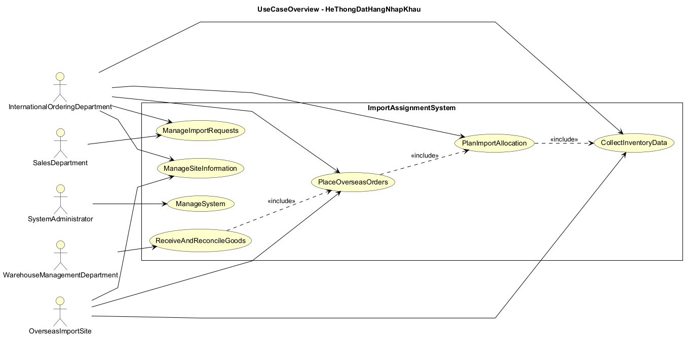
usecase_overview
Giải thích về các tác nhân
- Bộ phận bán hàng (SalesDepartment): lập và gửi danh sách yêu cầu nhập hàng (mã hàng, số lượng, đơn vị, ngày nhận mong muốn), theo dõi kết quả xử lý yêu cầu.
- Bộ phận đặt hàng quốc tế (InternationalOrderingDepartment): tiếp nhận yêu cầu từ Sales, tìm Site phù hợp, thu thập thông tin tồn kho, ra quyết định phân bổ và gửi đơn đặt hàng đến Site.
- Site nhập khẩu (OverseasImportSite): cung cấp thông tin tồn kho, thông tin thời gian vận chuyển (tàu/hàng không), tiếp nhận và xử lý đơn đặt hàng.
- Bộ phận quản lý kho (WarehouseManagementDepartment): tiếp nhận hàng thực tế, kiểm hàng và đối soát với đơn đặt, cập nhật hệ thống kho nội bộ.
- Quản trị hệ thống (SystemAdministrator): quản lý tài khoản và phân quyền actor, quản trị dữ liệu dùng chung, giám sát vận hành và sao lưu/khôi phục dữ liệu.
Giải thích về các use case tổng quan
Các use case mức tổng quan trong hệ thống gồm:
- ManageImportRequests: quản lý yêu cầu nhập hàng từ khâu tạo, gửi, theo dõi trạng thái đến điều chỉnh/hủy yêu cầu.
- ManageSiteInformation: quản lý thông tin Site và dữ liệu phục vụ đặt hàng (danh mục mặt hàng kinh doanh, thời gian vận chuyển theo phương thức).
- CollectInventoryData: gửi yêu cầu kiểm tra tồn kho tới các Site và ghi nhận phản hồi tồn kho theo từng mặt hàng.
- PlanImportAllocation: xác định phương án nhập hàng theo tiêu chí ưu tiên (tàu trước hàng không, tồn kho lớn hơn, số Site ít nhất) và kiểm tra khả năng đáp ứng ngày nhận mong muốn.
- PlaceOverseasOrders: tạo và gửi đơn đặt hàng chính thức tới các Site được chọn.
- ReceiveAndReconcileGoods: kiểm hàng thực nhận tại kho, đối soát với đơn đặt, ghi nhận sai lệch và cập nhật tồn kho.
- ManageSystem: quản trị người dùng, phân quyền, dữ liệu dùng chung, nhật ký vận hành và sao lưu/khôi phục dữ liệu.

Biểu đồ use case phân rã “ManageImportRequests”
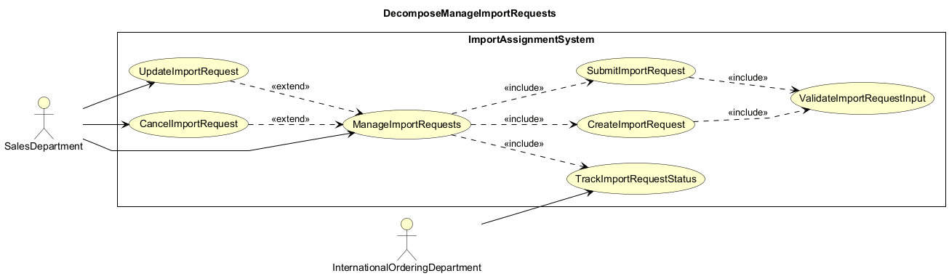
usecase_manage_import_requests

Biểu đồ use case phân rã “ManageSiteInformation”
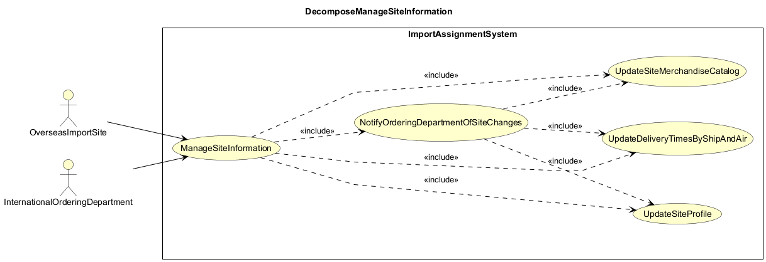
usecase_manage_site_information

Biểu đồ use case phân rã “CollectInventoryData”
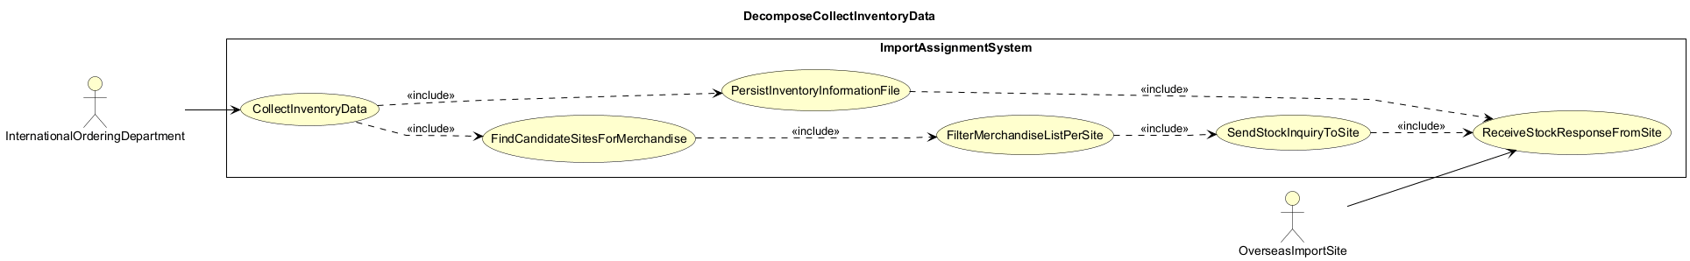
usecase_collect_inventory_data

Biểu đồ use case phân rã “PlanImportAllocation”
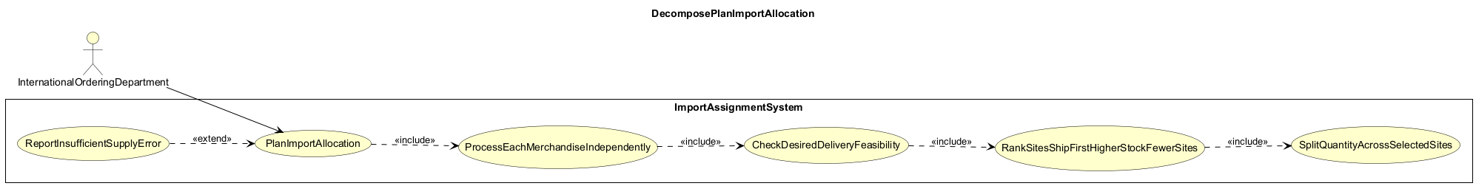
usecase_plan_import_allocation

Biểu đồ use case phân rã “PlaceOverseasOrders”
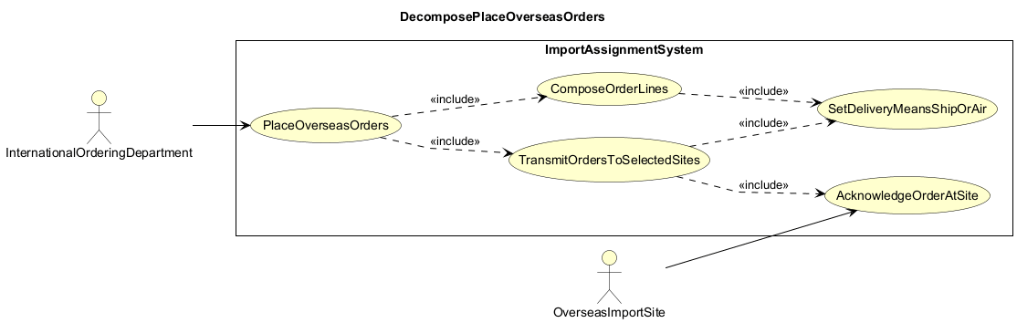
usecase_place_overseas_orders

Biểu đồ use case phân rã “ReceiveAndReconcileGoods”
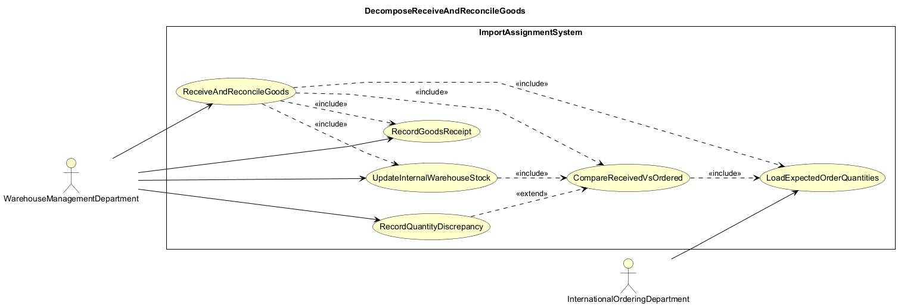
usecase_receive_and_reconcile_goods

Biểu đồ use case phân rã “ManageSystem”
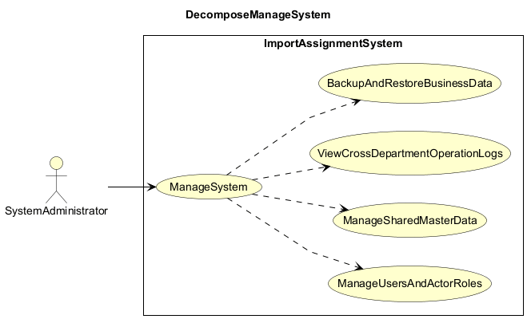
usecase_manage_system

Đặc tả Use case
Các đặc tả chi tiết được lập theo mẫu bảng HTML thống nhất trong AGENTS.md. Quy ước mã use case từ UC-001 đến UC-007 tương ứng với các use case tổng quan của hệ thống.

Use case “ManageImportRequests” (UC-001)
Đặc tả Use Case
Mã UseCase | UC-001 | Tên UseCase | ManageImportRequests
Tác nhân | SalesDepartment, InternationalOrderingDepartment
Tiền điều kiện | SalesDepartment đã đăng nhập và có quyền tạo yêu cầu nhập; danh mục mặt hàng và đơn vị tính đã tồn tại trong hệ thống.
Luồng sự kiện chính | STT Thực hiện bởi Hành động  1 SalesDepartment Tạo yêu cầu nhập hàng mới và nhập danh sách mặt hàng cần đặt.  2 System Kiểm tra hợp lệ dữ liệu đầu vào (mã hàng, số lượng, đơn vị, ngày nhận mong muốn).  3 SalesDepartment Xác nhận gửi yêu cầu nhập sang InternationalOrderingDepartment.  4 System Ghi nhận yêu cầu ở trạng thái Submitted và phát sinh mã yêu cầu.  5 InternationalOrderingDepartment Tra cứu và theo dõi trạng thái xử lý của yêu cầu nhập.
Luồng sự kiện thay thế | STT Thực hiện bởi Hành động  2a System Dữ liệu không hợp lệ, hệ thống hiển thị lỗi và yêu cầu nhập lại trước khi gửi.  4a SalesDepartment Cập nhật yêu cầu khi trạng thái chưa bị khóa xử lý.  4b SalesDepartment Hủy yêu cầu khi nhu cầu thay đổi, hệ thống chuyển trạng thái Cancelled.
Hậu điều kiện | Yêu cầu nhập được lưu với mã định danh và trạng thái phù hợp (Submitted/Updated/Cancelled), sẵn sàng cho các bước xử lý tiếp theo.
Dữ liệu đầu vào | STT Trường dữ liệu Mô tả Bắt buộc Điều kiện hợp lệ Ví dụ  1 merchandiseCode Mã hàng cần nhập Có Tồn tại trong danh mục mặt hàng MH-001  2 quantityOrdered Số lượng cần nhập Có Số nguyên dương lớn hơn 0 500  3 unit Đơn vị tính của số lượng nhập Có Thuộc danh mục đơn vị hợp lệ box  4 desiredDeliveryDate Ngày nhận mong muốn (year/month/date) Có Là ngày hợp lệ và không nhỏ hơn ngày hiện tại 2026-05-20

Use case “ManageSiteInformation” (UC-002)
Đặc tả Use Case
Mã UseCase | UC-002 | Tên UseCase | ManageSiteInformation
Tác nhân | OverseasImportSite, InternationalOrderingDepartment
Tiền điều kiện | Thông tin Site đã được khởi tạo trên hệ thống và OverseasImportSite có quyền cập nhật dữ liệu Site.
Luồng sự kiện chính | STT Thực hiện bởi Hành động  1 OverseasImportSite Mở chức năng quản lý thông tin Site và chọn hồ sơ Site cần cập nhật.  2 OverseasImportSite Cập nhật hồ sơ Site (tên Site, thông tin vận hành liên quan).  3 OverseasImportSite Cập nhật thời gian vận chuyển theo tàu và hàng không.  4 OverseasImportSite Cập nhật danh mục mặt hàng mà Site đang kinh doanh.  5 System Lưu thay đổi và gửi thông báo cập nhật cho InternationalOrderingDepartment.
Luồng sự kiện thay thế | STT Thực hiện bởi Hành động  3a System Thời gian vận chuyển không hợp lệ, hệ thống từ chối lưu và yêu cầu nhập lại.  4a System Mặt hàng cập nhật không thuộc danh mục cho phép, hệ thống cảnh báo và giữ dữ liệu cũ.
Hậu điều kiện | Thông tin Site, thời gian vận chuyển và danh mục hàng kinh doanh được cập nhật đồng bộ, InternationalOrderingDepartment nhận được thông báo thay đổi.
Dữ liệu đầu vào | STT Trường dữ liệu Mô tả Bắt buộc Điều kiện hợp lệ Ví dụ  1 siteCode Mã định danh Site Có Tồn tại và còn hiệu lực trong hệ thống SITE-SEA-01  2 deliveryDaysByShip Số ngày vận chuyển bằng tàu Có Số nguyên dương 18  3 deliveryDaysByAir Số ngày vận chuyển bằng hàng không Có Số nguyên dương 5  4 merchandiseCatalog Danh sách mặt hàng Site kinh doanh Có Mỗi mặt hàng có mã hợp lệ, không trùng lặp trong danh sách MH-001, MH-005, MH-014

Use case “CollectInventoryData” (UC-003)
Đặc tả Use Case
Mã UseCase | UC-003 | Tên UseCase | CollectInventoryData
Tác nhân | InternationalOrderingDepartment, OverseasImportSite
Tiền điều kiện | Yêu cầu nhập đã được gửi hợp lệ; dữ liệu Site và danh mục mặt hàng kinh doanh của từng Site đã sẵn có.
Luồng sự kiện chính | STT Thực hiện bởi Hành động  1 InternationalOrderingDepartment Tìm các Site có kinh doanh ít nhất một mặt hàng trong danh sách yêu cầu.  2 System Lọc danh sách mặt hàng theo từng Site để tạo gói truy vấn tồn kho riêng.  3 InternationalOrderingDepartment Gửi yêu cầu kiểm tra tồn kho đến từng OverseasImportSite.  4 OverseasImportSite Phản hồi số lượng tồn kho theo từng mặt hàng được yêu cầu.  5 System Ghi dữ liệu phản hồi vào tệp thông tin kho theo cấu trúc chuẩn.
Luồng sự kiện thay thế | STT Thực hiện bởi Hành động  1a System Không tìm thấy Site phù hợp cho mặt hàng, hệ thống ghi nhận mặt hàng chưa có nguồn cung.  4a OverseasImportSite Site không có hàng, phản hồi inStockQuantity = 0 cho mặt hàng tương ứng.  4b System Site phản hồi chậm, hệ thống ghi log timeout và cho phép gửi lại yêu cầu.
Hậu điều kiện | Tệp thông tin kho được cập nhật với dữ liệu tồn kho mới nhất theo từng Site và từng mặt hàng để phục vụ phân bổ nhập hàng.
Dữ liệu đầu vào | STT Trường dữ liệu Mô tả Bắt buộc Điều kiện hợp lệ Ví dụ  1 siteCode Mã Site nhận yêu cầu tồn kho Có Tồn tại trong tệp thông tin Site SITE-SEA-01  2 merchandiseCode Mã mặt hàng cần kiểm tra tồn kho Có Tồn tại trong danh mục mặt hàng MH-001  3 inStockQuantity Số lượng tồn kho Site phản hồi Có Số nguyên không âm 320  4 unit Đơn vị của số lượng tồn kho Có Khớp đơn vị chuẩn của mặt hàng box

Use case “PlanImportAllocation” (UC-004)
Đặc tả Use Case
Mã UseCase | UC-004 | Tên UseCase | PlanImportAllocation
Tác nhân | InternationalOrderingDepartment
Tiền điều kiện | Đã có dữ liệu yêu cầu nhập và dữ liệu tồn kho theo Site; thông tin thời gian vận chuyển ship/air của Site đã cập nhật.
Luồng sự kiện chính | STT Thực hiện bởi Hành động  1 InternationalOrderingDepartment Khởi tạo lập kế hoạch phân bổ cho yêu cầu nhập hiện tại.  2 System Xử lý từng mặt hàng một cách độc lập.  3 System Kiểm tra Site có thể đáp ứng ngày nhận mong muốn theo thời gian vận chuyển.  4 System Xếp hạng Site theo ưu tiên: ship trước, tồn kho lớn hơn, số Site ít hơn.  5 System Phân bổ số lượng đặt cho một hoặc nhiều Site đến khi đáp ứng đủ nhu cầu.  6 InternationalOrderingDepartment Xem và xác nhận phương án phân bổ nhập hàng.
Luồng sự kiện thay thế | STT Thực hiện bởi Hành động  3a System Không có Site nào đáp ứng ngày nhận mong muốn, hệ thống đánh dấu mặt hàng rủi ro trễ hạn.  5a System Tổng tồn kho khả dụng nhỏ hơn nhu cầu, hệ thống phát sinh lỗi thiếu nguồn cung.  6a InternationalOrderingDepartment Không chấp nhận phương án, điều chỉnh tham số ưu tiên và chạy lại phân bổ.
Hậu điều kiện | Phương án phân bổ được lưu theo từng mặt hàng và từng Site, kèm phương thức vận chuyển dự kiến; các lỗi thiếu nguồn cung được ghi nhận nếu có.
Dữ liệu đầu vào | STT Trường dữ liệu Mô tả Bắt buộc Điều kiện hợp lệ Ví dụ  1 desiredDeliveryDate Ngày nhận mong muốn của từng mặt hàng Có Là ngày hợp lệ 2026-06-01  2 availableSites Danh sách Site có hàng cho mặt hàng Có Mỗi Site có siteCode hợp lệ và tồn kho đi kèm SITE-SEA-01, SITE-EU-04  3 inStockQuantityBySite Số lượng tồn kho theo từng Site Có Số nguyên không âm 320, 150  4 deliveryDaysByShipOrAir Số ngày vận chuyển theo từng phương thức của Site Có Số nguyên dương ship=18, air=5

Use case “PlaceOverseasOrders” (UC-005)
Đặc tả Use Case
Mã UseCase | UC-005 | Tên UseCase | PlaceOverseasOrders
Tác nhân | InternationalOrderingDepartment, OverseasImportSite
Tiền điều kiện | Phương án phân bổ nhập hàng đã được xác nhận và có danh sách Site được chọn cho từng mặt hàng.
Luồng sự kiện chính | STT Thực hiện bởi Hành động  1 InternationalOrderingDepartment Tạo đơn đặt hàng quốc tế từ kết quả phân bổ.  2 System Tạo các dòng đặt hàng theo từng Site và từng mặt hàng.  3 System Gán phương thức vận chuyển cho từng dòng (ship delivery hoặc air delivery).  4 InternationalOrderingDepartment Xác nhận gửi đơn đặt hàng đến các Site đã chọn.  5 OverseasImportSite Nhận đơn và xác nhận tiếp nhận xử lý đơn đặt hàng.
Luồng sự kiện thay thế | STT Thực hiện bởi Hành động  3a System Không xác định được phương thức vận chuyển hợp lệ, hệ thống chặn gửi đơn và yêu cầu kiểm tra lại phân bổ.  5a OverseasImportSite Site từ chối đơn do thay đổi năng lực cung ứng, hệ thống chuyển đơn sang trạng thái Rejected và báo về bộ phận đặt hàng.
Hậu điều kiện | Đơn đặt hàng quốc tế được ghi nhận, gửi đến Site và cập nhật trạng thái tiếp nhận/từ chối theo phản hồi thực tế.
Dữ liệu đầu vào | STT Trường dữ liệu Mô tả Bắt buộc Điều kiện hợp lệ Ví dụ  1 siteCode Mã Site nhận đơn đặt hàng Có Nằm trong danh sách Site đã chọn từ bước phân bổ SITE-EU-04  2 merchandiseCode Mã mặt hàng được đặt Có Khớp với yêu cầu nhập đã duyệt MH-005  3 quantityOrdered Số lượng đặt theo từng dòng đơn Có Số nguyên dương và không vượt quá phân bổ đã duyệt 150  4 deliveryMeans Phương thức vận chuyển Có Chỉ nhận ship delivery hoặc air delivery ship delivery

Use case “ReceiveAndReconcileGoods” (UC-006)
Đặc tả Use Case
Mã UseCase | UC-006 | Tên UseCase | ReceiveAndReconcileGoods
Tác nhân | WarehouseManagementDepartment, InternationalOrderingDepartment
Tiền điều kiện | Đơn đặt hàng đã phát hành cho Site; WarehouseManagementDepartment có quyền tiếp nhận và kiểm hàng.
Luồng sự kiện chính | STT Thực hiện bởi Hành động  1 InternationalOrderingDepartment Cung cấp dữ liệu số lượng đặt kỳ vọng cho WarehouseManagementDepartment.  2 WarehouseManagementDepartment Ghi nhận thông tin lô hàng thực tế khi hàng về kho.  3 System So sánh số lượng thực nhận với số lượng đã đặt theo từng mặt hàng.  4 WarehouseManagementDepartment Xác nhận kết quả kiểm nhận sau khi đối soát.  5 System Cập nhật tồn kho nội bộ theo số lượng thực nhận đã xác nhận.
Luồng sự kiện thay thế | STT Thực hiện bởi Hành động  3a System Phát hiện sai lệch giữa thực nhận và đặt hàng, hệ thống mở bước ghi nhận discrepancy.  3b WarehouseManagementDepartment Ghi chi tiết sai lệch (thiếu/thừa/hư hỏng) và nguyên nhân quan sát được.  5a System Nếu sai lệch vượt ngưỡng, hệ thống gửi cảnh báo cho InternationalOrderingDepartment để xử lý tiếp.
Hậu điều kiện | Kết quả kiểm nhận và đối soát được lưu đầy đủ; tồn kho nội bộ được cập nhật; các sai lệch được ghi nhận và cảnh báo theo quy định.
Dữ liệu đầu vào | STT Trường dữ liệu Mô tả Bắt buộc Điều kiện hợp lệ Ví dụ  1 orderReference Mã đơn đặt hàng cần kiểm nhận Có Tồn tại và ở trạng thái đã giao/đang giao PO-2026-0008  2 receivedQuantity Số lượng thực nhận theo mặt hàng Có Số nguyên không âm 145  3 orderedQuantity Số lượng đã đặt theo đơn Có Số nguyên dương 150  4 discrepancyNote Ghi chú sai lệch nếu có Không Bắt buộc khi receivedQuantity khác orderedQuantity Thiếu 5 đơn vị do hư hỏng vận chuyển

Use case “ManageSystem” (UC-007)
Đặc tả Use Case
Mã UseCase | UC-007 | Tên UseCase | ManageSystem
Tác nhân | SystemAdministrator
Tiền điều kiện | SystemAdministrator đã đăng nhập với quyền quản trị cao nhất.
Luồng sự kiện chính | STT Thực hiện bởi Hành động  1 SystemAdministrator Quản lý người dùng và vai trò cho các actor nghiệp vụ.  2 SystemAdministrator Quản lý dữ liệu master dùng chung (mặt hàng, đơn vị, Site, trạng thái nghiệp vụ).  3 SystemAdministrator Theo dõi nhật ký vận hành và thao tác liên phòng ban để truy vết.  4 SystemAdministrator Thiết lập lịch sao lưu dữ liệu nghiệp vụ.  5 System Thực thi sao lưu/khôi phục theo yêu cầu và ghi log kết quả.
Luồng sự kiện thay thế | STT Thực hiện bởi Hành động  1a System Dữ liệu tài khoản hoặc phân quyền không hợp lệ, hệ thống từ chối cập nhật và báo lỗi chi tiết.  5a System Khôi phục thất bại do bản sao lưu lỗi, hệ thống giữ nguyên trạng thái hiện tại và cảnh báo quản trị.
Hậu điều kiện | Cấu hình hệ thống, dữ liệu master, phân quyền và bản ghi vận hành được cập nhật đầy đủ; hoạt động sao lưu/khôi phục có nhật ký truy vết.
Dữ liệu đầu vào | STT Trường dữ liệu Mô tả Bắt buộc Điều kiện hợp lệ Ví dụ  1 userAccount Thông tin tài khoản người dùng nội bộ Có Tên đăng nhập duy nhất, email hợp lệ, trạng thái rõ ràng iord.nguyenvana  2 actorRole Vai trò nghiệp vụ được gán cho tài khoản Có Nằm trong tập vai trò đã định nghĩa InternationalOrderingDepartment  3 sharedMasterData Dữ liệu danh mục dùng chung Có Bản ghi không trùng khóa và đúng định dạng unit=box, merchandiseCode=MH-001  4 backupSchedule Lịch sao lưu dữ liệu Có Có tần suất và thời điểm hợp lệ Daily 23:00

Thiết kế màn hình

UC-001 - ManageImportRequests
STT | Mã màn hình | Tên màn hình | Chức năng chính
1 | SC-001 | ManageImportRequestsScreen | Màn hình tổng hợp để tạo/sửa/hủy yêu cầu nhập và theo dõi trạng thái xử lý.
2 | SC-001-01 | CreateImportRequestScreen | Nhập thông tin yêu cầu nhập theo mặt hàng, số lượng, ngày nhận mong muốn.
3 | SC-001-02 | ValidateImportRequestInputDialog | Kiểm tra hợp lệ dữ liệu và cảnh báo lỗi trước khi gửi yêu cầu.
4 | SC-001-03 | SubmitImportRequestConfirmation | Xác nhận gửi yêu cầu và hiển thị mã yêu cầu sau khi gửi thành công.
5 | SC-001-04 | TrackImportRequestStatusScreen | Theo dõi trạng thái yêu cầu nhập theo từng mốc xử lý.
6 | SC-001-05 | UpdateImportRequestScreen | Cập nhật thông tin yêu cầu nhập còn hiệu lực.
7 | SC-001-06 | CancelImportRequestDialog | Hủy yêu cầu nhập và ghi nhận lý do hủy.

UC-002 - ManageSiteInformation
STT | Mã màn hình | Tên màn hình | Chức năng chính
1 | SC-002 | ManageSiteInformationScreen | Quản lý thông tin Site nhập khẩu, danh mục hàng và tham số vận chuyển.
2 | SC-002-01 | UpdateSiteProfileScreen | Cập nhật hồ sơ Site gồm thông tin định danh, liên hệ, khu vực, trạng thái hoạt động.
3 | SC-002-02 | UpdateDeliveryTimesByShipAndAirScreen | Cập nhật thời gian vận chuyển theo phương thức ship/air cho từng Site.
4 | SC-002-03 | UpdateSiteMerchandiseCatalogScreen | Cập nhật danh mục mặt hàng Site có thể cung cấp.
5 | SC-002-04 | NotifyOrderingDepartmentOfSiteChangesDialog | Gửi thông báo thay đổi thông tin Site tới bộ phận đặt hàng quốc tế.

UC-003 - CollectInventoryData
STT | Mã màn hình | Tên màn hình | Chức năng chính
1 | SC-003 | CollectInventoryDataScreen | Điều phối quá trình thu thập tồn kho từ nhiều Site cho danh sách mặt hàng cần nhập.
2 | SC-003-01 | FindCandidateSitesForMerchandiseScreen | Lọc và hiển thị danh sách Site ứng viên theo từng mặt hàng cần nhập.
3 | SC-003-02 | FilterMerchandiseListPerSiteScreen | Phân nhóm mặt hàng gửi hỏi tồn kho theo từng Site phù hợp.
4 | SC-003-03 | SendStockInquiryToSiteScreen | Tạo và gửi yêu cầu xác nhận tồn kho đến các Site đã chọn.
5 | SC-003-04 | ReceiveStockResponseFromSiteScreen | Nhận phản hồi tồn kho từ Site và hiển thị trạng thái phản hồi.
6 | SC-003-05 | PersistInventoryInformationFileScreen | Lưu dữ liệu tồn kho tổng hợp phục vụ bước phân bổ.

UC-004 - PlanImportAllocation
STT | Mã màn hình | Tên màn hình | Chức năng chính
1 | SC-004 | PlanImportAllocationScreen | Lập và xem phương án phân bổ nhập hàng theo ưu tiên giao hàng và năng lực Site.
2 | SC-004-01 | ProcessEachMerchandiseIndependentlyPanel | Xử lý phân bổ độc lập theo từng mặt hàng.
3 | SC-004-02 | CheckDesiredDeliveryFeasibilityPanel | Đánh giá khả năng đáp ứng ngày nhận mong muốn.
4 | SC-004-03 | RankSitesPanel | Xếp hạng Site theo tiêu chí ship trước, tồn kho cao hơn, ít Site hơn.
5 | SC-004-04 | SplitQuantityAcrossSelectedSitesPanel | Phân tách số lượng đặt sang các Site được chọn.
6 | SC-004-05 | InsufficientSupplyErrorDialog | Thông báo lỗi thiếu nguồn cung khi tổng tồn kho không đủ.

UC-005 - PlaceOverseasOrders
STT | Mã màn hình | Tên màn hình | Chức năng chính
1 | SC-005 | PlaceOverseasOrdersScreen | Tạo và gửi đơn đặt hàng quốc tế dựa trên phương án phân bổ đã xác nhận.
2 | SC-005-01 | ComposeOrderLinesScreen | Soạn các dòng đơn hàng theo mặt hàng, số lượng, Site nhận đơn.
3 | SC-005-02 | SetDeliveryMeansShipOrAirDialog | Chọn phương thức giao hàng ship/air cho từng dòng đơn.
4 | SC-005-03 | TransmitOrdersToSelectedSitesScreen | Gửi đơn tới các Site được chọn và theo dõi trạng thái gửi.
5 | SC-005-04 | AcknowledgeOrderAtSiteScreen | Tiếp nhận xác nhận từ Site về đơn đã nhận xử lý.

UC-006 - ReceiveAndReconcileGoods
STT | Mã màn hình | Tên màn hình | Chức năng chính
1 | SC-006 | ReceiveAndReconcileGoodsScreen | Tiếp nhận hàng, đối soát với đơn đặt hàng và cập nhật tồn kho nội bộ.
2 | SC-006-01 | LoadExpectedOrderQuantitiesScreen | Nạp dữ liệu số lượng dự kiến theo đơn hàng để làm chuẩn đối soát.
3 | SC-006-02 | RecordGoodsReceiptScreen | Ghi nhận số lượng thực nhận theo từng mặt hàng/đợt nhận hàng.
4 | SC-006-03 | CompareReceivedVsOrderedScreen | So sánh số lượng thực nhận với số lượng đặt để xác định chênh lệch.
5 | SC-006-04 | RecordQuantityDiscrepancyDialog | Ghi nhận chi tiết chênh lệch thiếu/thừa và nguyên nhân.
6 | SC-006-05 | UpdateInternalWarehouseStockScreen | Cập nhật tồn kho nội bộ sau khi hoàn tất đối soát.

UC-007 - ManageSystem
STT | Mã màn hình | Tên màn hình | Chức năng chính
1 | SC-007 | ManageSystemScreen | Trang điều phối quản trị hệ thống cho quản trị viên.
2 | SC-007-01 | ManageUsersAndActorRolesScreen | Quản lý tài khoản người dùng, vai trò actor và phân quyền.
3 | SC-007-02 | ManageSharedMasterDataScreen | Quản trị danh mục dữ liệu dùng chung cho hệ thống.
4 | SC-007-03 | ViewCrossDepartmentOperationLogsScreen | Tra cứu nhật ký thao tác liên phòng ban.
5 | SC-007-04 | BackupAndRestoreBusinessDataScreen | Thiết lập sao lưu và phục hồi dữ liệu nghiệp vụ.

Thiết kế sơ đồ chuyển màn hình

UC-001 - ManageImportRequests
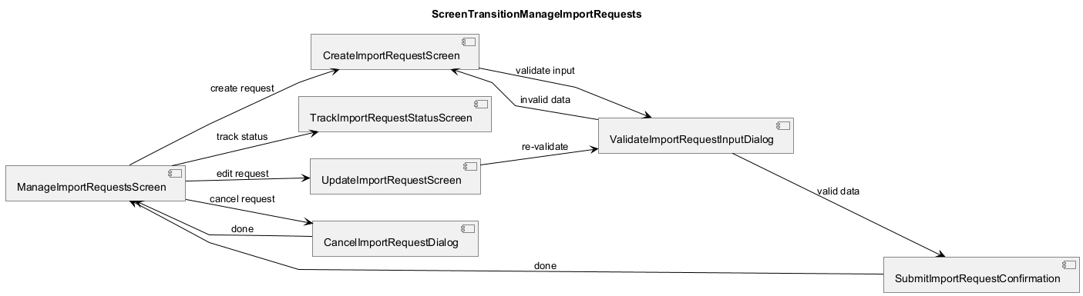
screen_transition_manage_import_requests

UC-002 - ManageSiteInformation
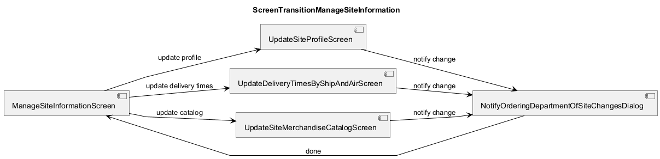
screen_transition_manage_site_information

UC-003 - CollectInventoryData
screen_transition_collect_inventory_data

UC-004 - PlanImportAllocation
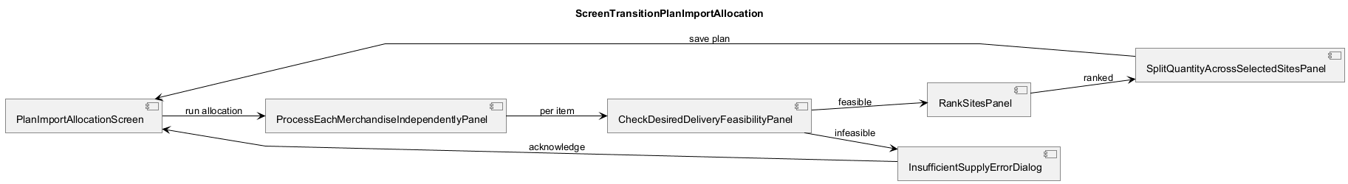
screen_transition_plan_import_allocation

UC-005 - PlaceOverseasOrders
screen_transition_place_overseas_orders

UC-006 - ReceiveAndReconcileGoods
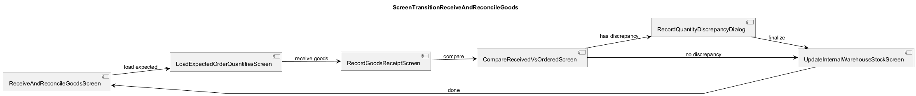
screen_transition_receive_and_reconcile_goods

UC-007 - ManageSystem
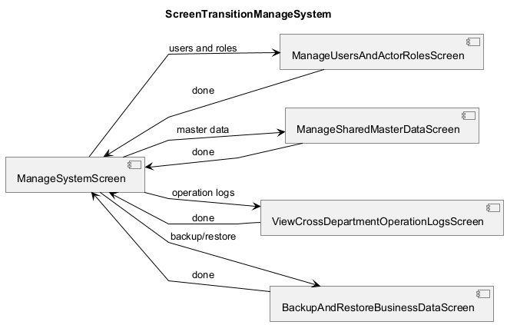
screen_transition_manage_system

Từ điển thuật ngữ
Mục này thống nhất các thuật ngữ nghiệp vụ, tác nhân và dữ liệu được sử dụng xuyên suốt tài liệu.

Thuật ngữ nghiệp vụ và tác nhân
STT | Thuật ngữ | Mô tả
1 | Import Request | Yêu cầu nhập hàng do SalesDepartment khởi tạo, làm đầu vào cho toàn bộ quy trình đặt hàng nhập khẩu.
2 | Import Allocation Plan | Phương án phân bổ số lượng đặt hàng theo từng Site và phương thức giao hàng.
3 | Overseas Import Site (Site) | Đơn vị/địa điểm cung ứng hàng ở nước ngoài tham gia xử lý đơn đặt hàng.
4 | SalesDepartment | Tác nhân tạo, cập nhật, hủy và theo dõi yêu cầu nhập hàng.
5 | InternationalOrderingDepartment | Tác nhân điều phối thu thập tồn kho, lập phân bổ và phát hành đơn đặt hàng quốc tế.
6 | WarehouseManagementDepartment | Tác nhân tiếp nhận hàng, đối soát số lượng và cập nhật tồn kho nội bộ.
7 | SystemAdministrator | Tác nhân quản trị người dùng, phân quyền, dữ liệu dùng chung, log vận hành và sao lưu/phục hồi.
8 | Merchandise | Mặt hàng được quản lý theo mã hàng, đơn vị tính và thông tin liên quan trong quy trình nhập khẩu.
9 | Desired Delivery Date | Ngày mong muốn nhận hàng của từng mặt hàng trong yêu cầu nhập.
10 | Stock Inquiry | Yêu cầu xác nhận tồn kho gửi từ hệ thống tới Site để thu thập khả năng cung ứng.

Thuật ngữ dữ liệu và vận hành hệ thống
STT | Thuật ngữ | Mô tả
1 | In-Stock Quantity | Số lượng tồn kho khả dụng của một mặt hàng tại một Site ở thời điểm phản hồi.
2 | Delivery Days by Ship/Air | Số ngày vận chuyển dự kiến theo đường biển (ship) hoặc đường hàng không (air).
3 | Order Line | Dòng chi tiết trong đơn đặt hàng gồm mã hàng, số lượng, Site và phương thức giao hàng.
4 | Acknowledgement | Xác nhận của Site về việc đã nhận và tiếp nhận xử lý đơn đặt hàng.
5 | Goods Receipt | Nghiệp vụ ghi nhận số lượng hàng thực tế khi hàng được tiếp nhận vào kho.
6 | Quantity Discrepancy | Chênh lệch giữa số lượng đặt và số lượng thực nhận, có thể là thiếu hoặc thừa.
7 | Operation Log | Nhật ký thao tác và sự kiện vận hành phục vụ giám sát, truy vết và kiểm tra.
8 | Shared Master Data | Dữ liệu danh mục dùng chung (mã hàng, đơn vị tính, quy tắc cấu hình…) cho nhiều chức năng.
9 | Backup | Bản sao dữ liệu được tạo theo lịch hoặc thủ công để đảm bảo khả năng khôi phục.
10 | Restore | Quá trình phục hồi dữ liệu hệ thống từ bản sao lưu hợp lệ.

Đặc tả phụ trợ

Chức năng
Cxxx

Hiệu năng
Xxxx

Độ tin cậy
…

